
,

Глава города Оренбурга

ПОСТАНОВЛЕНИЕ

31.10.2025 № 118-п
О проведении общественных обсуждений по проекту постановления Администрации города Оренбурга «О предоставлении разрешения
на условно разрешенный вид использования земельного участка
с кадастровым номером 56:44:0418008:5»

В соответствии с частью 1 статьи 5.1, частью 2 статьи 39 Градостроительного кодекса Российской Федерации, частью 6 статьи 19, пунктом 15 части 2 статьи 33 Устава муниципального образования «город Оренбург», принятого решением Оренбургского городского Совета
от 28.04.2015 № 1015, подпунктом 1.3.2 пункта 1.3, пунктами 5.1, 5.4, 6.5 Порядка организации и проведения публичных слушаний, общественных обсуждений на территории муниципального образования «город Оренбург», утвержденного решением Оренбургского городского Совета от 17.09.2018
№ 572:
- Провести общественные обсуждения с 05.11.2025 по 19.11.2025
по проекту постановления Администрации города Оренбурга
«О предоставлении разрешения на условно разрешенный вид использования земельного участка с кадастровым номером 56:44:0418008:5».
- Предложить жителям города Оренбурга, проживающим
на территории кадастрового квартала 56:44:0418008, и всем заинтересованным лицам принять участие в общественных обсуждениях
в порядке и в сроки, указанные в оповещении о начале общественных обсуждений согласно приложению.
3. Настоящее постановление подлежит опубликованию в газете «Вечерний Оренбург», размещению на официальном Интернет-портале города Оренбурга и в Федеральной государственной информационной системе «Единый портал государственных и муниципальных услуг (функций)» (далее – ЕПГУ).
4. Поручить организацию проведения общественных обсуждений комиссии по землепользованию и застройке муниципального образования «город Оренбург».

Глава города Оренбурга А.Р. Юмадилов
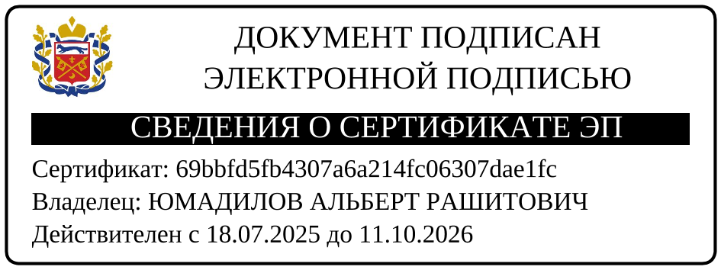
Приложение
к постановлению
Главы города Оренбурга
от _______ № _____

ОПОВЕЩЕНИЕ
о начале общественных обсуждений

________ № ____

В целях соблюдения права человека на благоприятные условия жизнедеятельности, прав и законных интересов правообладателей земельных участков и объектов капитального строительства, в соответствии с Порядком организации и проведения публичных слушаний, общественных обсуждений на территории муниципального образования «город Оренбург», постановлением Главы города Оренбурга от _______ № _____ объявляется
о начале общественных обсуждений по проекту постановления Администрации города Оренбурга «О предоставлении разрешения
на условно разрешенный вид использования земельного участка
с кадастровым номером 56:44:0418008:5» (далее – проект).
Земельный участок с кадастровым номером 56:44:0418008:5 площадью 298 кв. м, местоположение: обл. Оренбургская, г. Оренбург, пер. Русский,
№ 47.
Запрашиваемый вид разрешенного использования земельного участка
с кадастровым номером 56:44:0418008:5 – размещение объектов капитального строительства с целью: размещения объектов управленческой деятельности, не связанной с государственным или муниципальным управлением и оказанием услуг, а также с целью обеспечения совершения сделок, не требующих передачи товара в момент их совершения между организациями, в том числе биржевая деятельность (за исключением банковской и страховой деятельности), код 4.1 приложения к приказу Федеральной службы государственной регистрации, кадастра и картографии от 10.11.2020 № П/0412 «Об утверждении классификатора видов разрешенного использования земельных участков». Категория земель: земли населенных пунктов.
Перечень информационных материалов к проекту:
выписка из Единого государственного реестра недвижимости
на земельный участок с кадастровым номером 56:44:0418008:5.

Организатор общественных обсуждений:
комиссия по землепользованию и застройке муниципального образования «город Оренбург», 460000, г. Оренбург, ул. Советская, д. 47.

Представитель организатора:
Дусь Никита Сергеевич, главный специалист юридического отдела МКУ «Городской центр градостроительства», тел. 8(3532) 98-76-14, dusnise@admin.orenburg.ru.

Срок проведения общественных обсуждений:
с 05.11.2025 по 19.11.2025.

Размещение проекта:
дата размещения проекта: 12.11.2025;
официальный Интернет-портал города Оренбурга: https://orenburg.ru/activity/3076/;
ЕПГУ: https://pos.gosuslugi.ru/backoffice/;
информационный стенд: г. Оренбург, ул. Цвиллинга, д. 14, 1 этаж.

Экспозиция проекта:
дата и место открытия экспозиции: 12.11.2025, г. Оренбург, ул. Цвиллинга, д. 14, 1 этаж.

Срок проведения экспозиции: с 12.11.2025 по 14.11.2025.
Время посещения экспозиции: среда, четверг: с 09:00 до 18:00, пятница: с 09:00 до 17:00.
Перерыв с 13:00 до 13:48.

Консультирование посетителей экспозиции проекта:
дата (время): с 12.11.2025 по 14.11.2025 с 09:00 до 12:30 (четверг),
с 14:30 до 17:00 (среда), с 14:30 до 16:00 (пятница)
Место проведения: г. Оренбург, ул. Советская, д. 45, каб. 6.

Разработчик проекта:
Дусь Никита Сергеевич, главный специалист юридического отдела МКУ «Городской центр градостроительства», тел. 8(3532) 98-76-14, dusnise@admin.orenburg.ru.

Прием предложений и замечаний по проекту:
с 12.11.2025 по 14.11.2025.

Предложения и замечания участниками общественных обсуждений вносятся в свободной форме с обязательным указанием: для физических лиц – фамилии, имени, отчества (при наличии), даты рождения, адреса места жительства (регистрации), с приложением заполненной формы согласия на обработку персональных данных в соответствии с Федеральным законом от 27.07.2006 № 152-ФЗ «О персональных данных», для юридических лиц – наименования, основного государственного регистрационного номера, места нахождения и адреса с приложением документов, подтверждающих такие сведения:
на официальном Интернет-портале города Оренбурга в разделе: https://orenburg.ru/;
посредством ЕПГУ;
в электронной форме: dusnise@admin.orenburg.ru;
в письменной форме по адресу: г. Оренбург, ул. Советская, д. 47;
посредством записи в журнале учета посетителей экспозиции проекта, подлежащего рассмотрению на общественных обсуждениях.
Внесенные предложения и замечания не рассматриваются в случае выявления факта представления участником общественных обсуждений недостоверных сведений.

